копія
ПОКРОВСЬКА МІСЬКА РАДА
ДНІПРОПЕТРОВСЬКОЇ ОБЛАСТІ

РОЗПОРЯДЖЕННЯ
МІСЬКОГО ГОЛОВИ

02.12.2019р. м.Покров №337-р

Про стипендію міського голови за підсумками 2019 року

Керуючись ст.42 Закону України «Про місцеве самоврядування в Україні», на виконання рішення 18 сесії 7 скликання Покровської міської ради від 24.02.2017р. № 26 «Про затвердження міської програми «Молодь м.Покров на 2017-2018р.р.»», рішення 9 сесії 7скликання Покровської міської ради від 24.06.2016р. № 32 «Про відзнаки міського рівня» зі змінами, внесеними рішенням 16 сесії 7 скликання Покровської міської ради від 06.12.2016р. № 8, з метою підтримки талановитих та обдарованих дітей м. Покров

- Затвердити Положення про порядок призначення стипендії міського голови (додається).
- Затвердити склад міської комісії по відбору претендентів на отримання стипендії міського голови за підсумками 2019 року (додається).
- Комісії забезпечити відбір претендентів на отримання стипендії міського голови у відповідності до Положення.
- Протокол роботи Комісії надати на затвердження міському голові .
Термін виконання: 13 грудня 2019 року.
- Урочистості з нагоди відзначення стипендіатів міського голови за підсумками 2019 року провести 20 грудня 2019 року о 17.00 у концертній залі Дитячої школи мистецтв (вул. Г.Середи,9).
- Відділу молоді та спорту (Калінін І.С), відділу культури (Сударєва Т.М.) забезпечити:
6.1 Відділу молоді та спорту (Калінін І.С.):
6.1.1. організацію роботи міської комісії по відбору претендентів на вручення стипендії міського голови 2019 року;
6.1.2. сценарний план та сценарій церемонії вручення стипендії міського голови за 2019 рік;
6.1.3. організацію інформаційної компанії в соціальних мережах та офіційному сайті Покровської міської ради, придбання сувенірної продукції;
6.2. Відділу культури (Сударєва Т.М.):
6.2.1 виділення концертної зали Дитячої школи мистецтв 20.12.2019р. з 16:30 год;
6.2.2. підготовку Сертифікатів міського голови за підсумками 2019 року;
6.2.3. технічний супровід заходу.
7. Прес-службі міського голови (Сізова О.А.), ПП “Редакція Козацька вежа”(Грінь Ю.В., за згодою) забезпечити висвітлення у місцевих засобах масової інформації матеріалів щодо вручення стипендій міського голови за підсумками 2019 року.
8. Вважати таким, що втратило чинність розпорядження міського голови від 30 листопада 2018р. № 351-р «Про затвердження Положення про порядок призначення стипендій міського голови».
9. Координацію роботи щодо виконання розпорядження покласти на відділ молоді та спорту (Калінін І.С.), контроль – на заступника міського голови Бондаренко Н.О.

Міський голова О.М.Шаповал

ЗАТВЕРДЖЕНО:
Розпорядження міського голови
від 02.12.2019р. №337-р

Положення
про порядок призначення стипендії міського голови

І. Загальні положення
1. Стипендія міського голови (далі – Стипендія) призначається дітям міста Покров: учням закладів загальної середньої освіти, студентам закладу професійно-технічної освіти, вихованцям закладів позашкільної освіти, у т.ч. закладів мистецької освіти, які розташовані на території м. Покров.
2. Стипендія запроваджується з метою підтримки обдарованих дітей та молоді, спрямована на стимулювання молодого покоління покровчан на досягнення високих результатів у інтелектуальній, науково-дослідницькій, суспільно-корисній діяльності, у фізичній культурі та спорті, творчих здобутків у літературній та мистецькій діяльності.
3. Стипендія призначається за підсумками календарного року розпорядженням міського голови і носить одноразовий характер.
4. Встановлюється 10 стипендій.
5. Стипендіатам вручаються сертифікати затвердженого зразку (додається).
ІІ. Кандидати для нагородження стипендією
1. Стипендіатами можуть бути учні закладів загальної середньої освіти, вихованці закладів позашкільної освіти, мистецьких навчальних закладів, студенти закладу професійно – технічної освіти, які розташовані на території м. Покров.
2. Кандидатами для нагородження Стипендією можуть бути учні, вихованці та студенти, які мають особливі успіхи:
- у реалізації набутих знань – стали переможцями міжнародних та всеукраїнських учнівських і студентських олімпіад, турнірів, конкурсів, які
мають офіційний статус та проводяться Міністерством освіти і науки України,
Департаментом науки, освіти і науки Дніпропетровської обласної державної адміністрації;
- у науково-дослідницькій та пошуковій діяльності – стали переможцями Всеукраїнського конкурсу-захисту науково-дослідницьких робіт учнів-членів Малої академії наук України, Всеукраїнського конкурсу студентських наукових робіт із природничих, технічних та гуманітарних наук; зробили винахід; мають публікації у наукових виданнях; брали участь у роботі престижних наукових конференцій, симпозіумів, науково-практичних семінарів, що проводяться на міжнародному та всеукраїнському рівнях;
- у музичній, образотворчій, літературній та інших видах творчої діяльності – стали переможцями і лауреатами міжнародних та всеукраїнських конкурсів, фестивалів, виставок, вернісажів, які мають статус заходів, що проводяться Міністерством освіти і науки України та Міністерством культури України, обласною державною адміністрацією, департаментом освіти та науки або управлінням культури національностей і релігій Дніпропетровської обласної державної адміністрації; мають публікації власних творів у престижних виданнях або окремих збірках;
- у спорті – стали переможцями та призерами міжнародних та/або всеукраїнських чемпіонатів, турнірів, змагань, що мають офіційний статус.
ІІІ. Порядок призначення стипендії
1. Подання кандидатур для нагородження Стипендією здійснюється радою закладу загальної середньої чи професійно-технічної освіти або педагогічною (тренерською) радою навчального закладу, позашкільного навчального закладу, мистецького навчального закладу.
2. Рада закладу загальної середньої чи професійно-технічної освіти або педагогічною (тренерською) радою навчального закладу, позашкільного навчального закладу, мистецького навчального закладу подає до відділу молоді та спорту виконавчого комітету Покровської міської ради наступні документи на кандидатів:
- клопотання, яке розкриває досягнення претендента, на голову міської комісії по відбору претендентів на отримання стипендії міського голови за підсумками року;
- копії нагород претендента ( дипломи, сертифікати, грамоти тощо);
- відео-презентація претендента тривалістю до 1хв. в форматі(ах): AVI; MP4; FLV;
- згоду батьків (законних представників) дитини/з 14 років - претендента на обробку персональних даних (додається);
- копію документа, який посвідчує особу (свідоцтво про народження/паспорт);
- копію ідентифікаційного коду;
- довідку з банківської установи про відкриття рахунку на ім’я дитини.
3. Термін подачі документів визначається щорічно розпорядження міського голови. Документи, що надійшли пізніше визначеного терміну комісією не розглядаються.
4. Відбір претендентів на отримання стипендії здійснюється шляхом таємного голосування членів міської комісії по відбору претендентів на отримання стипендії міського голови за підсумками року.
5. Кожен заклад може подати, як правило, не більше однієї кандидатури на призначення стипендії.
IV. Міська комісії по відбору претендентів на отримання стипендії міського голови за підсумками року
1. Міська комісія по відбору претендентів на отримання стипендії міського голови за підсумками року (далі – Комісія) складається з представників керівного складу виконавчого комітету Покровської міської ради та його відділів, ДПТНЗ «ПЦППРК», представників депутатського корпусу, лідерів громадських організацій.
2. Персональний склад Комісії щорічно визначається розпорядженням міського голови.
3. Комісія діє протягом терміну відбору претендентів на призначення стипендії міського голови за підсумками року.
4. Основною формою роботи Комісії є закриті засідання.Члени Комісії беруть участь у ії засіданнях особисто без права передання своїх повноважень іншим особам.
5. Члени комісії виконують свої обов’язки на громадських засадах.
6. Комісія правомочна приймати рішення за наявності на засіданні більше половини ії членів.
7. Рішення Комісії оформляється протоколом в день його прийняття і подається на розгляд затвердженню міському голові.
V. Фінансування видатків, пов’язаних із виплатою стипендій
1. Виплата стипендій здійснюється за рахунок коштів міського бюджету.
2. Розмір стипендії визначається щорічно розпорядженням міського голови.
VІ. Порядок вручення сертифікатів стипендіатам
1. Вручення сертифікатів стипендіатам здійснюється міським головою в урочистій обстановці.
2. Місце, дата і час проведення урочистостей з нагоди відзначення стипендіатів міського голови визначається щорічно відповідним розпорядженням.

В.о. начальника відділу молоді і спорту І.С. Калінін

ЗАТВЕРДЖЕНО:
Розпорядження міського голови
від 02.12.2019р.№337-р

Міська комісія
по відбору претендентів на отримання стипендії міського голови
за підсумками 2019року

Голова комісії | Бондаренко Наталія Олександрівна, заступник міського голови
Заступник голови комісії | Гончаренко Юлія Олексіївна, голова постійної депутатської комісії соціального захисту та охорони здоров’я, освіти, культури та спорту, у справах молоді
Секретар комісії | Калінін Іван Сергійович, в.о. начальника відділу молоді і спорту
Члени комісії
 | Сударєва Тетяна Миколаївна, начальник відділу культури
 | Горчакова Дарʼя Валеріївна, начальник відділу у справах дітей
 | Цупрова Ганна Анатоліївна, начальник управління освіти
 | Міщенко Тетяна Володимирівна, начальник фінансового управління
 | Коротаєва Аліна Іванівна, заступник начальника УПСЗН
 | Дяченко Наталія Василівна, директор ДПТНЗ «ПЦППРК» (за згодою)
 | Подольчак Тетяна Володимирівна, директор народного історико-краєзнавчого музею ім Занудька
 | Доценко Гана Віталіївна, директор КЗ “Дитяча школа мистецтв Покровської міської ради Дніпропетровської області”

В.о. начальника відділу молоді і спорту І.С. Калінін

ЗАТВЕРДЖЕНО:
Розпорядження міського голови
від 02.12.2019р. №337-р
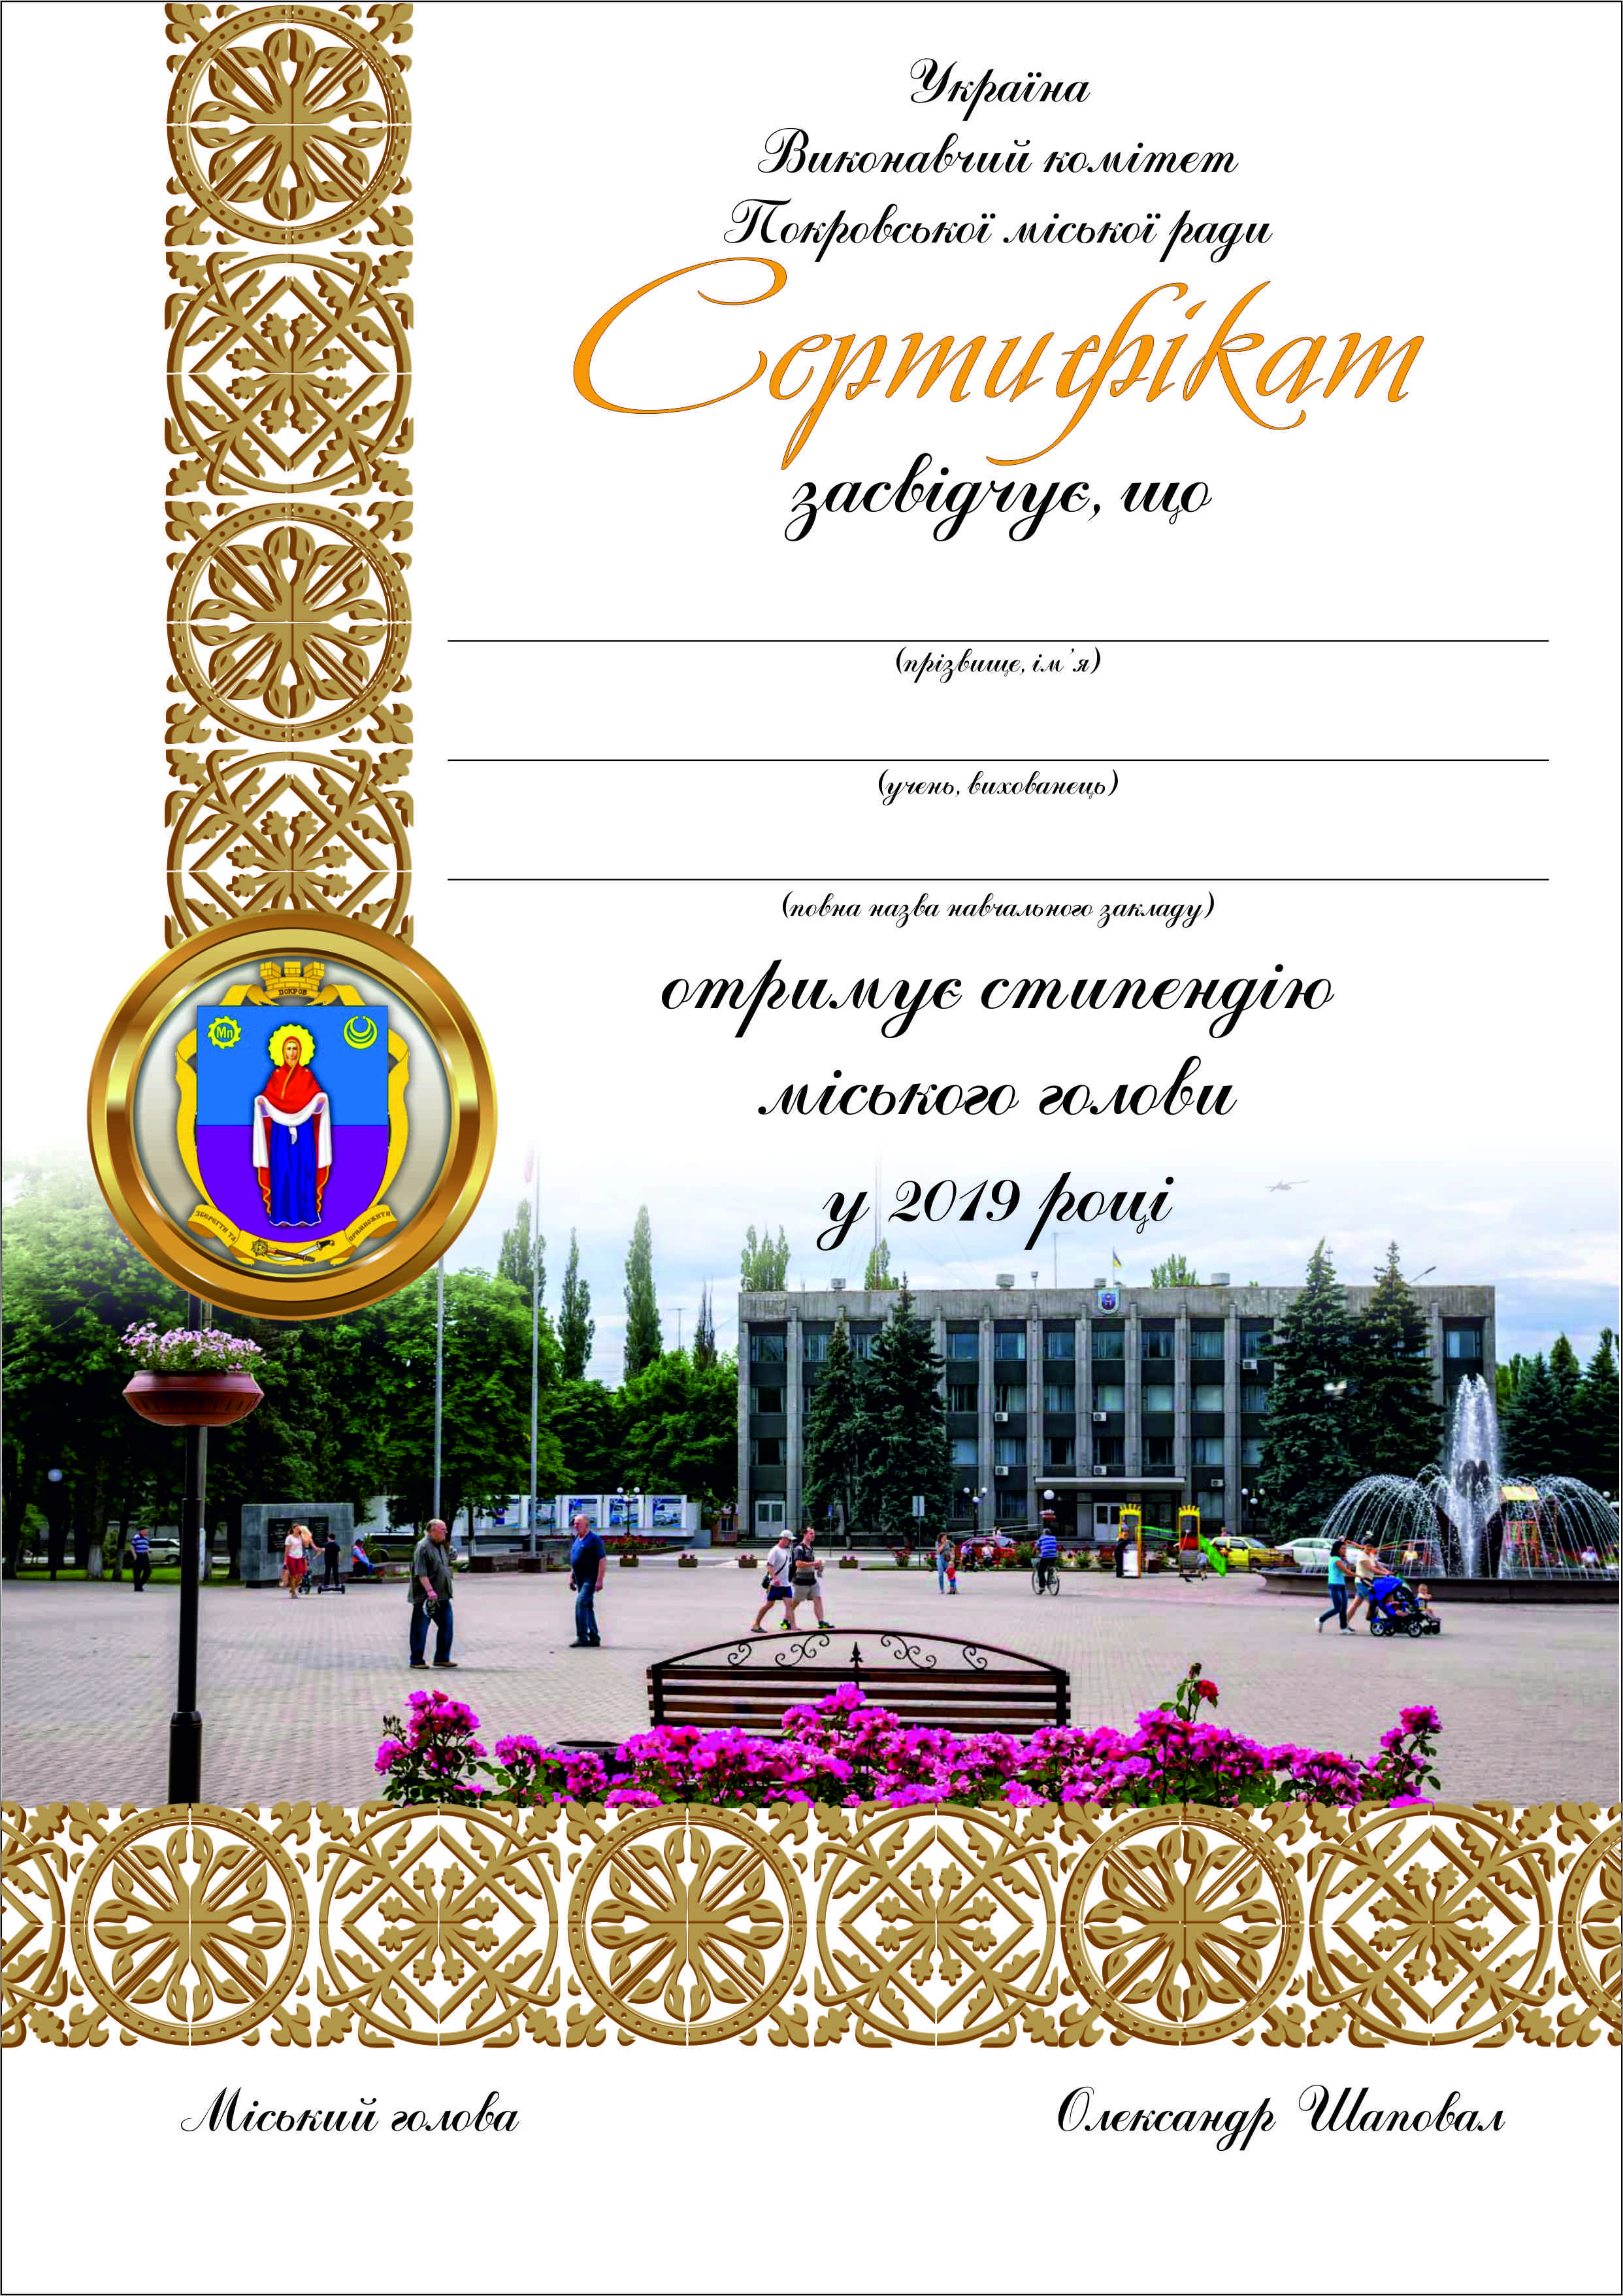

В.о. начальника відділу молоді і спорту І.С. Калінін

